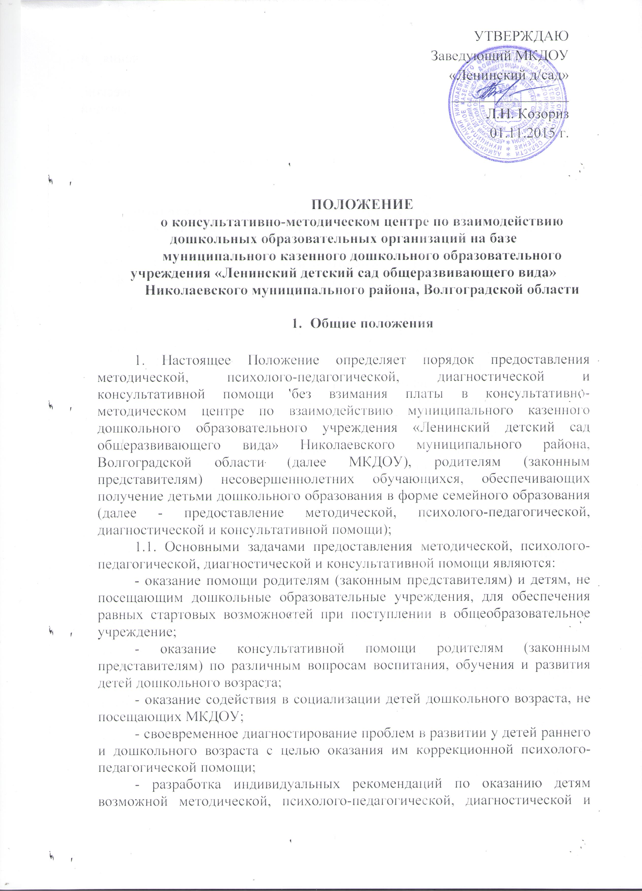консультативной помощи, организация их специального обучения и воспитания в семье.
1.2. Предоставление методической, психолого-педагогической, диагностической и консультативной помощи осуществляется на бесплатной основе в соответствии с законодательством Российской Федерации.
1.3.Информация о предоставлении методической, психолого-педагогической, диагностической и консультативной помощи размещается на официальном сайте МКДОУ.

2.Организация предоставления методической, психолого-педагогической, диагностической и консультативной помощи

2.1 Методическая, психолого-педагогическая, диагностическая и консультативная помощь осуществляется через следующие формы деятельности:
- обучение - информирование родителей (законных представителей), направленное на предотвращение возникающих семейных проблем и формирование педагогической культуры родителей (законных представителей) с целью объединения требований к ребёнку в воспитании со стороны всех членов семьи, формирование положительных взаимоотношений в семье;
- консультирование - информирование родителей о физиологических и психологических особенностях развития ребёнка, основных направлениях воспитательных воздействий, преодолении кризисных ситуаций.
2.2. Консультации, тренинги, беседы, теоретические и практические семинары, лектории проводятся согласно плану работы и графику, утверждённому руководителем консультативно методического центра по взаимодействию МКДОУ и родительской общественности.
2.3.Учёт обращений родителей (законных представителей), воспитывающих детей дошкольного возраста на дому, за получением методической, психолого-педагогической, диагностической и консультативной помощи ведётся в журнале учёта обращений (приложение№1).
2.4.Основанием для предоставления методической, психолого-педагогической, диагностической и консультативной помощи являются личные заявления родителей (законных представителей) в письменной форме, которые регистрируются в установленном порядке в день поступления уполномоченными специалистами.
2.5.Предоставление методической, психолого-педагогической, диагностической и консультативной помощи осуществляется в соответствии с индивидуальными графиками проведения мероприятий с детьми и их родителями (законными представителями), утверждёнными заведующим МКДОУ, и фиксируются в журнале учёта.
2.6. Методическая, психолого-педагогическая, диагностическая и консультативная помощь предоставляется в помещениях МКДОУ консультативно-методического центра.
2.7.Предоставление методической, психолого-педагогической, диагностической и консультативной помощи строится на основе интеграции деятельности руководителя, методистов, педагогов, специалистов консультативно-методического центра по взаимодействию МКДОУ и родительской общественности.
Предоставление методической, психолого-педагогической, диагностической и консультативной помощи может проводиться одним или несколькими специалистами одновременно, исходя из заявленной тематики согласно перспективному плану работы центра.
2.8.Формы предоставления методической, психолого-педагогической, диагностической и консультативной помощи определяются специалистами МКДОУ.

3. Порядок оказания методической, психолого-педагогической, диагностической и консультативной помощи

3.1. Методическая, диагностическая, консультативная помощь семьям, воспитывающим детей дошкольного возраста на дому, предоставляется путем организации, данной деятельности МКДОУ на территории, закрепленной согласно постановления администрации Николаевского муниципального района Волгоградской области (Приложение 3).
3.2. Для оказания помощи создан банк данных о детях (семьях), проживающих на закрепленной территории МКДОУ, который уточняется, анализируется с целью определения детей (семей), не посещающих детский сад ежегодно.
3.3. МКДОУ ежегодно в течение III квартала изучает потребности родителей, (законных представителей), воспитывающих детей дошкольного возраста на дому через информирование, анкетирование, собеседование.
3.4. Организация оказывает помощь, организуя работу консультативного пункта.
3.5. Консультации организуются в помещениях, отвечающих санитарно-гигиеническим требованиям и правилам пожарной безопасности.
3.6. МКДОУ размещает информацию в средствах массовой информации, в детской консультации, сообщает родителям (законным представителям), воспитывающим детей дошкольного возраста на дому, проживающим на территории, закрепленной за организацией, по телефону, иным способом, о графике работы консультативного пункта.
3.7. Родители (законные представители), воспитывающие детей дошкольного возраста на дому, обращаются в МКДОУ к заведующему с письменным заявлением на оказание помощи в течение всего календарного года без ограничений.
3.8. МКДОУ знакомит родителей (законных представителей), воспитывающих детей дошкольного возраста на дому, с графиком работы консультативного пункта.
3.9. Консультации строятся на основе интеграции деятельности специалистов дошкольного учреждения, - в соответствии с потребностями семей, воспитывающих детей дошкольного возраста на дому. Консультирование родителей (законных представителей) может проводиться одним или несколькими специалистами одновременно.
3.10. МКДОУ организовывает взаимодействие с «Ленинский ФАП» с. Ленинское, Николаевского муниципального района для наиболее полного удовлетворения потребностей родителей (законных представителей).
3.11. За координацией деятельности специалистов, контроль осуществляет заведующий МКДОУ.

4. Контроль за предоставлением методической, психолого-педагогической, диагностической и консультативной помощи

4.1.Текущий контроль за соблюдением и исполнением настоящего Положения осуществляется посредством процедур внутреннего и внешнего контроля.
Внутренний контроль за координацией деятельности и функционирования консультативно-методического центра по взаимодействию МКДОУ и родительской общественности, проводится в виде оперативного контроля (по конкретному обращению заявителя, либо другого заинтересованного лица) и итогового контроля (на отчётную дату, по итогам года и др.)
Внешний контроль за предоставлением методической, психолого-педагогической, диагностической и консультативной помощи осуществляется муниципальным органом, осуществляющим управление в сфере образования в следующих формах:
- проведение мониторинга основных показателей работы организации по предоставлению методической, психолого-педагогической, диагностической и консультативной помощи;
- анализ обращения и жалоб граждан, поступающих в Отдел по образованию администрации Николаевского муниципального района Волгоградской области, в части предоставления методической, психолого-педагогической, диагностической и консультативной помощи.

